ACO Verbundrohr GM-X DN100x760

ACO Haustechnik

Eigenschaften

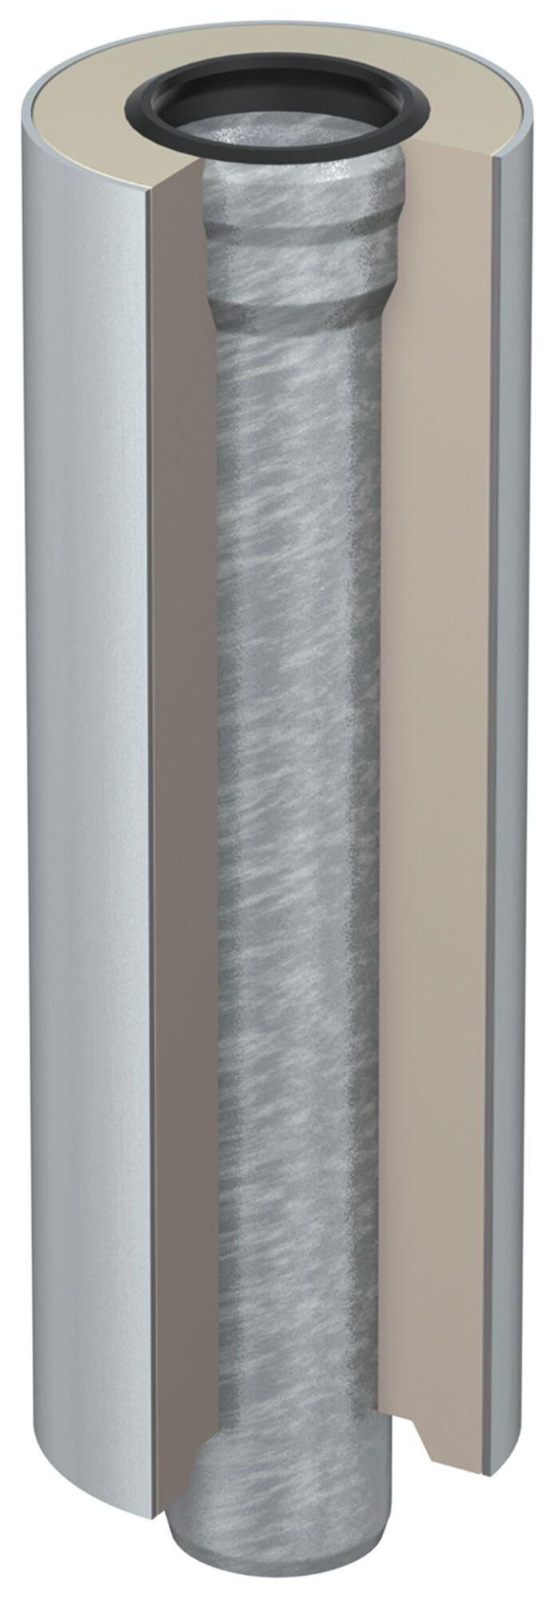

GTIN:

8590830701724

HAN:

0174.50.50